2019级新生团组织关系转入登记操作图解

首先，微信关注“中国石油大学北京团委”公众号：
方法一：扫码关注，方法二：微信搜索“中国石油大学北京团委”

接下来，请在在公众号内进行操作：
步骤一：点击“团话团事”菜单栏
步骤二：点击“团关系”子栏目
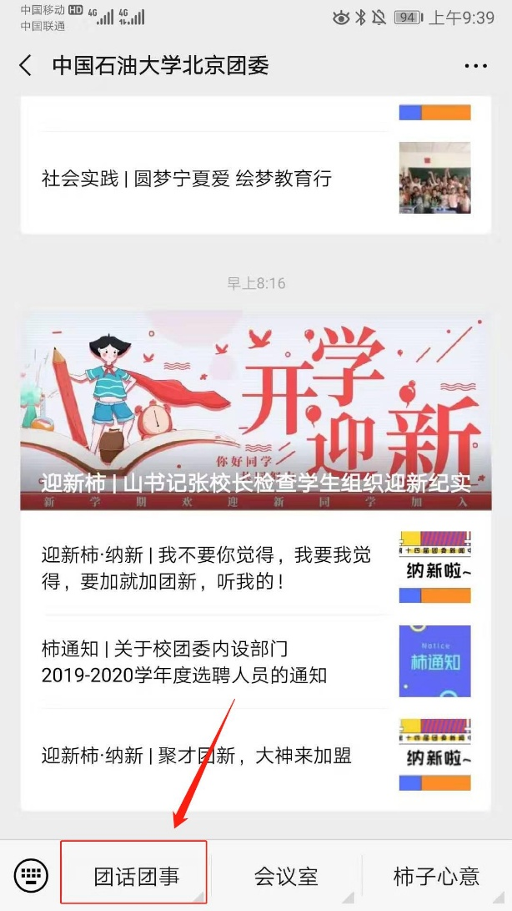
步骤三：录入基本信息
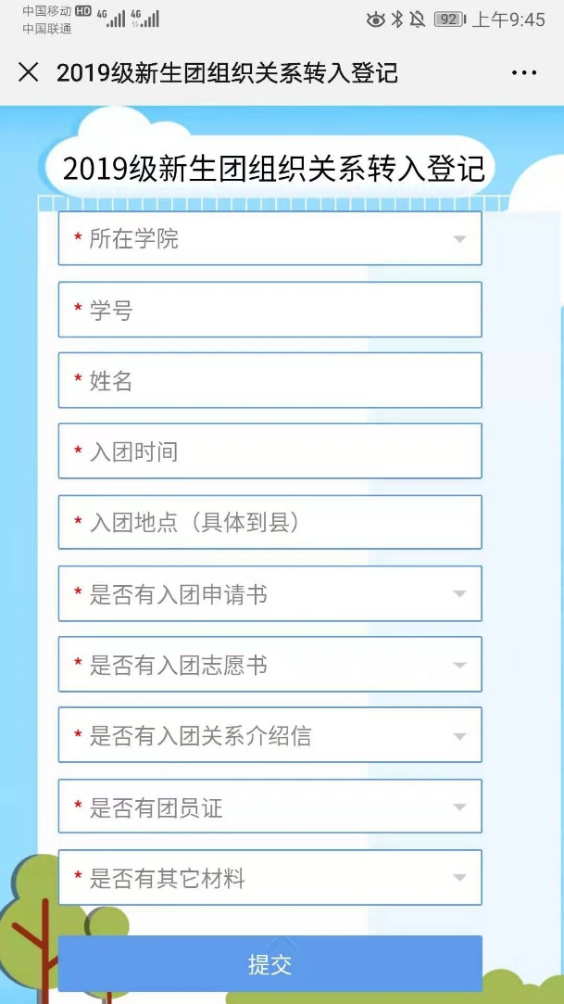
温馨提示：每位同学仅能提交一条信息，请核对后提交。如提交后发现错误，可以在12小时内进行修改。
网上提交信息以后，注意按学院要求将手中团员材料交至辅导员即可。

